麦盖提县特困人员资格行政确认
一次性告知书

事项名称：
特困人员资格行政确认
事项办理部门（单位）名称：
麦盖提县民政局
办理依据：
新疆维吾尔自治区民政厅《关于印发民政部新修订“特困人员认定颁发的通知”的通知》
办理方式：
申请人户籍所在地村（社区）提出申请之后村（社区）上报乡镇人民政府，乡镇人民政府审核后上报县民政局，县民政局审批的次月开始享受特困人员相关的政策。
办理地点：
村（社区）
需准备的材料：
申请材料主要包括本人有效身份证明，劳动能力、生活来源财产状况以及赡养、抚养、扶养情况的书面声明，承诺所提供信息真实、完整的承诺书，残疾人应当提供中华人民共和国残疾人证，申请人及其法定义务人应当履行授权核查家庭经济状况的相关手续。
办理流程图：
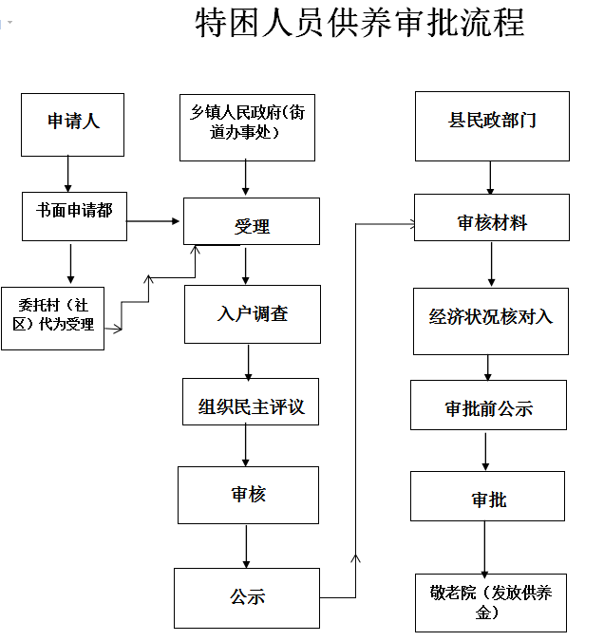
投诉（咨询）电话：
0998-7842301,0998-7860233

